Вариант 1

1. Функцией корня является:  А) закрепление растения в почве  Б) поглощение воды и минеральных веществ  В) размножение и накопление питательных веществ  Г) все ответы верны | 2. Мочковатая корневая система характеризуется:  А) невыраженностью главного корня  Б) наличием нескольких главных корней  В) хорошо развитыми придаточными и боковыми корнями  Г) невыраженностью главного корня и хорошо развитыми придаточными корнями
3. Какие из перечисленных видоизмененных корней обусловлены уплотнением боковых и придаточных корней?  А) корнеплоды Б) корнеклубени  В) корни -прищепки Г) воздушные корни | 4. Корни растут:  А) основанием Б) средней частью  В) верхушкой Г) корневым чехликом
5. Зона деления образована тканью:  А) запасающей Б) образовательной  В) проводящей Г) механической | 6. Зона корня, где происходит увеличение вытягивание клеток - это зона:  А) всасывания Б) деления  В) роста Г) проведения
7. Назовите корни, обозначенные на рисунке цифрами  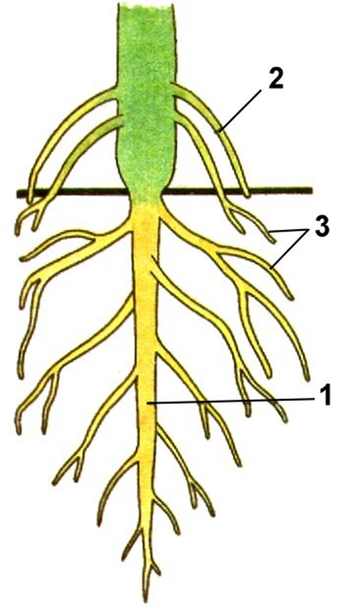 | 8. Назовите типы корневой системы соответственно: 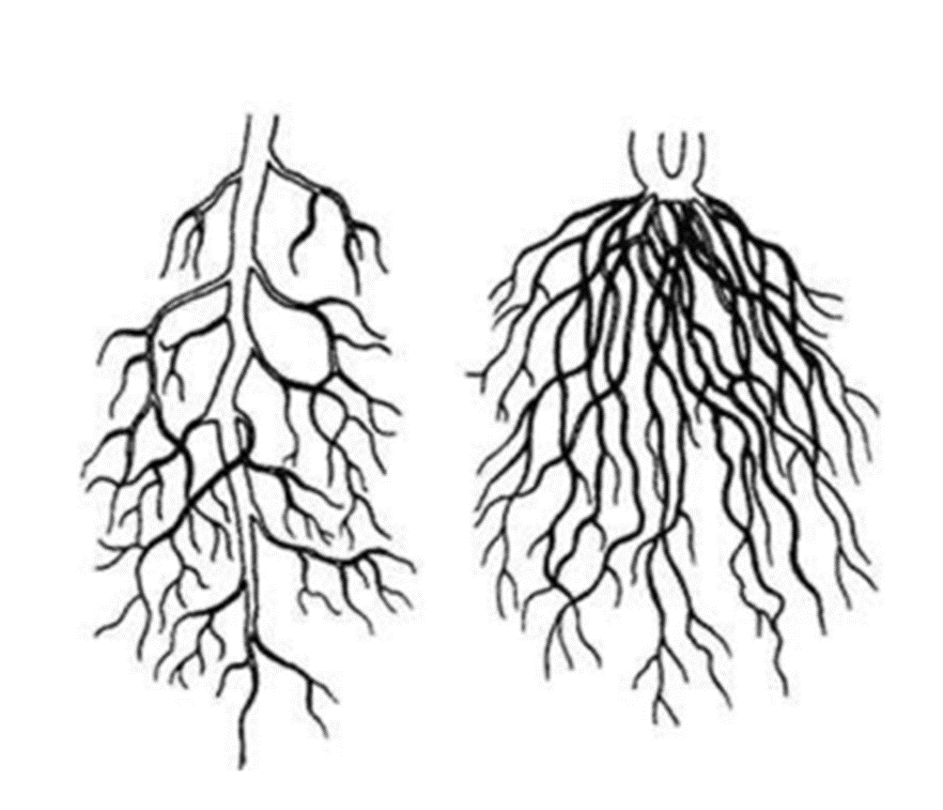
9. Корнеплоды – это корни, приспособленные:  А) для поддержки стебля  Б) поглощения влаги из воздуха  В) втягивания растения в почву  Г) отложения питательных веществ | 10. Защитное образование на верхушке растущего корня – это:  А) почечная чешуя Б) зона деления  В) зона проведения Г) корневой чехлик
Вариант 2
1. Корневая система представляет собой:  А) совокупность всех корней растения  Б) тип ветвления корней  В) совокупность зон корня  Г) одно из видоизменений корней | 2. Корень, развивающийся из зародышевого корешка, называется:  А) боковым Б) придаточным  В) главным Г) зародышевым
3. Стержневая корневая система характеризуется:  А) отсутствием главного корня  Б) хорошо выраженным главным корнем  В) наличием нескольких главных корней  Г) отсутствием боковых корней | 4. Корень растёт за счёт:  А) давления почвы Б) деления клеток верхушки корня  В) всасывания воды Г) образования корневых волосков
5. Зона проведения образована тканью:  А) запасающей Б) образовательной  В) проводящей Г) механической | 6. Зона корня, где происходит увеличение числа клеток, - это зона:  А) всасывания Б) деления  В) роста Г) проведения
7. Мочковатая корневая система характеризуется:  А) невыраженностью главного корня  Б) наличием нескольких главных корней  В) хорошо развитыми придаточными и боковыми корням  Г) невыраженностью главного корня и хорошо развитыми придаточными корнями | 8. Назовите тип корневой системы представленного растения?  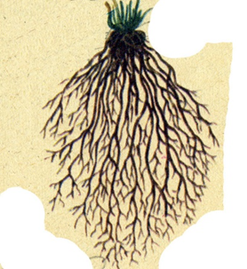
9. Воздушные корни – это корни, приспособленные:А) для поддержки стебля  Б) поглощения влаги из воздуха  В) втягивания растения в почву  Г) отложения питательных веществ | 10. Как называется зона, отмеченная на рисунке цифрой 1? 